

Secuencia
Pedagógica

Aguamod

Por Progettomondo

Febrero

2025

Aguamod
Aguamod es un juego serio. Nos anima a adoptar un enfoque holístico para resolver dinámicas complejas. Estamos en una sociedad futura en otro planeta y tenemos que resolver algunos conflictos relativos a las esferas medioambiental, social y económica, como el de los animales salvajes que se comen a las ovejas, la accesibilidad al agua potable, el uniforme que hay que llevar en las reuniones formales de la comunidad y, por último, el del ciberbullyng contra una persona de la comunidad. Nuestro papel es comprender los hechos, las opiniones y encontrar una solución buena para todos. Para alcanzar los distintos objetivos, es fundamental reconocer la interdependencia entre las tres dimensiones citadas en el juego, y cómo nuestras acciones en un campo afectarán a los demás, como por ejemplo que plantar árboles aumentará las condiciones de vida de la población de esa zona.

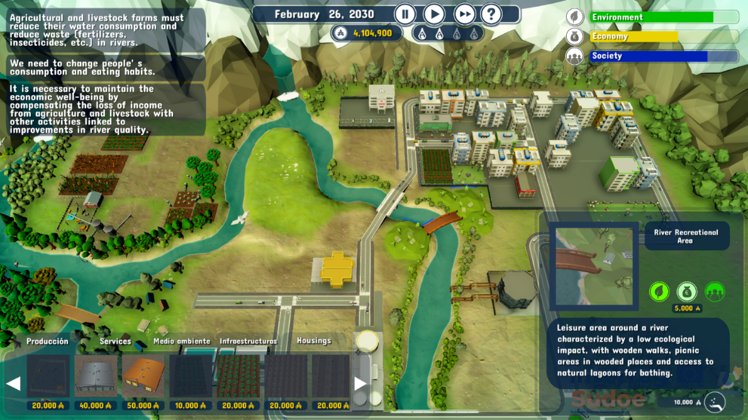

Duración: 2 lecciones (5 horas en total)
Materia/s: educación cívica, historia, ciencias sociales, inglés, geografía, economía, ciencias naturales.
Temas: mediación, toma de decisiones, agua, economía sostenible, cambio climático, futuro, gestión de recursos
ODS: 6, 7, 10, 11, 13, 16.
Dimensiones del conflicto a través del juego:
X impacto social
X impacto ambiental
X impacto económico
X impacto tecnológico
Objetivos de aprendizaje: Probar el proceso de toma de decisiones y su efecto, comprender la diferencia entre hechos y opiniones, comprender el poder de la mediación para tomar una decisión, comprender problemas como el suministro de agua, la guerra...Promover el pensamiento crítico y sistémico y la sensibilidad cultural, el aprendizaje interactivo, el enfoque holístico, la sensibilización, la autorreflexión
Habilidades interpersonales: Empatía, pensamiento crítico, pensamiento sistémico y futuro, capacidad de colaboración, toma de decisiones, identidades prosociales, comprensión, comunicación, tomar acciones efectivas, planificación de acciones, escucha activa
Requisitos técnicos y materiales necesarios:
PC (Windows), Android, o iOS
Dispositivos, sillas, mesas
• Altavoces y proyector o pizarra interactiva
• YouTube
• Material Impreso 1, 2
• Material físico: colores, papeles, carteles, imágenes
Lecturas adicionales/material:
https://sdgs.un.org/2030agenda
https://www.un.org/sustainabledevelopment/news/communications-material/.
https://social.desa.un.org/2030agenda-sdgs
https://www.nasa.gov/
http://climate.copernicus.eu/
https://www.unep.org/
https://www.eea.europa.eu/data-and-maps/data-providers-and-partners/carbon-dioxide-information-and-analysis

Fase de preparación
El videojuego debe instalarse en el dispositivo a través de este enlace: http://www.aguamod-sudoe.eu/videojuego/. Asegúrese de que todos los alumnos tienen acceso a un dispositivo adecuado, como un PC, una tableta o un smartphone. Si los alumnos utilizan su portátil, pídales que descarguen el juego; si no, instálelo en el PC del aula de informática. El juego debe estar instalado y funcionar sin problemas. Es importante disponer de una conexión a Internet estable para poder jugar sin interrupciones, ya que el juego se basa en comentarios y actualizaciones en tiempo real en función de las decisiones del jugador. Si se dispone de ellos, es interesante proporcionar auriculares a los alumnos.
Alarma de activación: crear un entorno de apoyo en el que los alumnos se sientan cómodos para expresar cualquier frustración o dilema ético que pueda surgir al enfrentarse a los retos que plantea el juego.
La secuencia pedagógica consta de dos módulos estructurados, sin embargo, con horarios diferentes. El primer módulo tiene una duración de 2 horas lectivas, mientras que el segundo módulo consiste en la realización de una simulación de acción climática, que no debe interrumpirse en el curso. Este módulo tiene una duración aproximada de 3 horas.

Fase de juego
Lección No. | Descripción de los pasos | Forma | Requisitos materiales y/o técnicos
1 | Paso 1: Red de sostenibilidad (30')  1. Pida a los participantes que se coloquen en círculo.  2. Explique que van a construir un modelo de sostenibilidad.  3. Empiece usted. Sostenga el ovillo de hilo en la mano y nombre un hecho medioambiental, por ejemplo «ha ocurrido una inundación».  4. Sujete el extremo de la cuerda y lance la pelota a alguien al otro lado del círculo. La atrapan. Ahora hay una línea recta de cuerda entre los dos.  5. Esta persona tiene que nombrar una consecuencia de la inundación. Puede estar relacionada con el medioambiente, las personas o la economía. A continuación, se sujeta la cuerda y se lanza la pelota a una tercera persona al otro lado del círculo.  6. Esta tercera persona tiene que pensar en otra consecuencia relacionada con la anterior. A continuación, se lanza la pelota a una cuarta persona.  7. Continúe el juego de manera que el ovillo de cuerda pase de un lado a otro del círculo hasta que haya creado una malla entrecruzada que represente la «red de sostenibilidad».  8. Permaneciendo en círculo, explique a los niños que pueden considerar la red como un conjunto de factores relacionados con diferentes aspectos: unos con la economía, otros con la sociedad y otros con el medio ambiente.  Presente la Agenda 2030, que seguro que ya conocen, y explíqueles cómo introduce un nuevo concepto de sostenibilidad que abarca varias dimensiones. Puede ayudarles mostrándoles los ODS y el diagrama de las tres dimensiones de la sostenibilidad (Material 1).  Explíqueles que el videojuego que van a jugar trata precisamente el tema de la sostenibilidad mostrando las relaciones entre las distintas dimensiones abordadas. Proponga ver el vídeo para introducir el juego:  https://www.youtube.com/watch?v=ACP3Sd-yChY&t=27s | Grupal | Ovillo de hilo o similar, Material 1
1 | Paso 2: Videouego (40')  Invite a los alumnos a jugar según las reglas explicadas en la fase de preparación. | Individual | PC (Windowa) o dispotivios  Android/ iOS
1 | Paso 3: Reporte (40')  Invite a los alumnos a sentarse en círculo para facilitar el intercambio entre ellos y promover la escucha activa. Pregunte a los alumnos algo sobre la experiencia vivida durante el juego. Puede elegir preguntas entre las siguientes:  - ¿Cómo te sentiste durante el juego?  - ¿Qué te hizo elegir la solución que elegiste?  - ¿Te resultó difícil elegir? Si es así, ¿por qué?  - ¿Estás satisfecho con tu decisión? ¿Cómo medirías el éxito?  - ¿Qué te pareció una elección sostenible teniendo en cuenta la experiencia en el juego?  - ¿Es difícil tomar decisiones sostenibles? ¿Por qué?  A modo de resumen, pida a los alumnos que se pongan de acuerdo para encontrar una definición de sostenibilidad tras la experiencia del juego. “Sostenibilidad es...”. Escriba la definición en una pizarra o en un póster y ayúdeles a tener en cuenta todas las referencias relacionadas con la Agenda 2030 (https://sdgs.un.org/2030agenda). | Grupal | Pizarra o póster

Fase de reflexión
Lección No. | Descripción de los pasos | Forma | Requisitos materiales y/o técnicos
2 | Paso 4: Preparación de la simulación de acción climática  La simulación de acción climática es un juego de rol en grupo para explorar posibles soluciones para mitigar el cambio climático y estudiar sus causas profundas. Esta simulación se basa en datos reales, lo que permite a los participantes evaluar las repercusiones de sus decisiones en tiempo real. El juego se basa en un simulacro de cumbre de las Naciones Unidas, organizada por el Secretario General de la ONU, en la que diferentes actores son convocados para desempeñar su papel. Usted es el Secretario General. En primer lugar, tiene que dividir la clase en grupos que representen a las distintas partes interesadas: Tecnología Limpia; Halcones de la Justicia Climática; Energía Convencional; Industria y Comercio; Tierra, Agricultura y Silvicultura; Naciones Desarrolladas; Naciones en Desarrollo; Naciones Emergentes. Debería haber 6 grupos o más, pero varía en función del número de participantes. Cada grupo debe estar compuesto por entre 4 y 6 personas, para favorecer el debate durante la simulación. Debe preasignar a los estudiantes a un grupo específico, asegurándose de que las competencias estén equilibradas dentro de cada grupo, por ejemplo, teniendo cuidado de no reunir a estudiantes tímidos todos juntos. Procure no colocar a los alumnos con antecedentes migratorios en el grupo de las Naciones en Desarrollo, para no desencadenar reacciones y cuestiones delicadas. El objetivo común de todas las partes interesadas es cumplir el Acuerdo de París sobre el Clima (2015), desarrollando un plan que limite el calentamiento global muy por debajo de los 2°C, apuntando a 1,5°C. La sala donde se desarrolle el juego debe estar equipada con: un proyector y un ordenador que tenga acceso al simulador En-ROADS y a las diapositivas PowerPoint del juego; sillas y mesas; teléfono o cronómetro para controlar el tiempo. Esta simulación pone de relieve cómo abordar un asunto complejo y polifacético. Es necesario adoptar un enfoque holístico y actuar en distintos ámbitos, que son interdependientes, como ya se experimentó en el videojuego. Esta simulación está relacionada con «En-roads», desarrollado por Climate Interactive (https://www.climateinteractive.org/). Para prepararse adecuadamente y adquirir conocimientos sobre cómo mover las palancas del simulador y su funcionamiento, eche un vistazo a los materiales presentes en la plataforma (puede encontrar materiales que le ayudarán en su papel de facilitador/a aquí: https://www.climateinteractive.org/en-roads-game-facilitator-guide; Guía del facilitador del taller En-ROADS v32; y algunas diapositivas complementarias aquí:  https://www.climateinteractive.org/en-roads-supplemental-slides). | Grupal | Proyector, ordenador, Internet.
2 | Paso 5: Introducción (5')  Haciendo referencia a la experiencia anterior, destaque cómo los alumnos pasarán ahora de una simulación virtual, relacionada con el videojuego, a un juego en equipo relacionado con un hecho real: el tema del cambio climático. Al plantear la propuesta de «simulación de acción climática», señale cómo las decisiones de cada grupo afectarán a diferentes ámbitos, como el económico, el social y el medioambiental. Para presentar la plataforma del simulador, puede mostrar el video: Visión general del simulador de soluciones climáticas En-ROADS - YouTube. | Grupal | Proyector, ordenador, Internet, sillas, mesas
2 | Paso 6: Experiencia de simulación de acción climática  Comience dando la bienvenida a los participantes. Presente brevemente la motivación del evento, por qué es importante hablar del cambio climático (para ver más materiales sobre el cambio climático, eche un vistazo a estas diapositivas: https://www.canva.com/design/DAGkx5wmBOE/nQJf31OfTAVJEOb5gpTSXg/edit?utm_content=DAGkx5wmBOE&utm_campaign=designshare&utm_medium=link2&utm_source=sharebutton). A continuación, presente la plataforma “En-roads” a los alumnos, donde podrán explorar el simulador y explíqueles cómo funciona la simulación (puede encontrar las diapositivas de PowerPoint aquí https://www.climateinteractive.org/en-roads-game-slides). Una vez formados los grupos, entregue a los participantes la declaración informativa relacionada con su grupo y deles un poco de tiempo para leerla (puede encontrar los materiales aquí https://img.climateinteractive.org/2024/05/CAS-8-team-quick-download-May2024.zip). Los miembros de cada grupo pueden hacer una lluvia de ideas sobre sus objetivos e identidad, mientras usted puede entablar una conversación con los grupos individualmente. Antes de empezar el juego, enséñeles cómo funciona el simulador, a través del enlace que aparece en la parte de introducción. A continuación, inicie al menos 3 rondas de más o menos 20 minutos cada una, durante las cuales deberá controlar a cada grupo para orientarles sobre su estrategia y sus objetivos.  Posteriormente, inicie las presentaciones plenarias en las que cada grupo enviará a su representante para que explique en 1-2 minutos su propuesta. Pueden optar por añadir una nueva solución o por modificar una propuesta anterior. Cada vez que un grupo presente su plan de acción, lo introducirán en el simulador y, finalmente, evaluarán juntos los resultados, observando si la temperatura ha disminuido o aumentado.  Cada ronda termina cuando se alcanza el objetivo o cuando se acaba el tiempo. A partir de la segunda ronda, las distintas partes pueden comunicarse entre sí para encontrar soluciones comunes. | Juego de rol | Proyector, ordenador, Internet, sillas, mesas, teléfono o cronómietro, materiales explicativos impresos
2 | Paso 7: Informe sobre la simulación de acción climática  Por último, incluya un minuto de silencio para reflexionar sobre esta experiencia. Después, pida a los participantes que abandonen sus papeles para poder iniciar un debate, planteando algunas preguntas, como por ejemplo: ¿qué os ha sorprendido? ¿En qué medida la propuesta conjunta ha dado el resultado que esperábais? ¿Qué os lleváis de hoy y cómo podéis aplicar lo aprendido al mundo real?  Deje que hablen de sus sentimientos y centre la conversación en generar esperanza y canalizar sus emociones hacia acciones constructivas, explicando por qué tiene esperanza, contando una historia positiva, destacando nuevas tendencias positivas. Recuerde que el objetivo de este taller es motivar acciones eficaces, así que debe darles tiempo para que hablen y se expresen. | Grupal | Sillas

Material 1

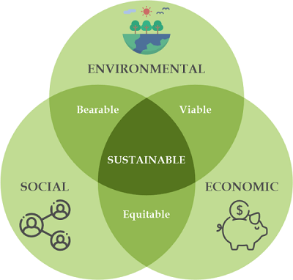

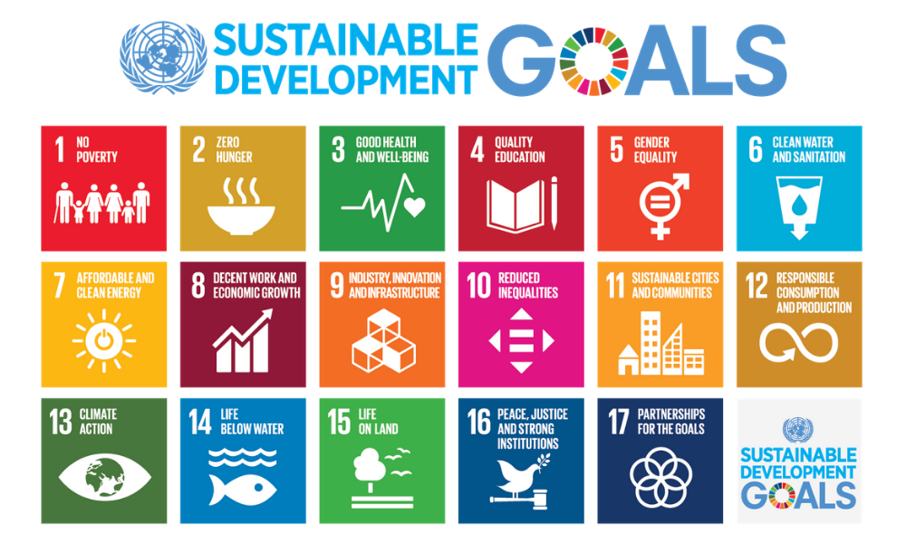

Anexo 1- Para saber más sobre Cambio Climático

Anexo – Análisis del juego:

